**Cultivos celulares de Choibá *Dipteryx oleifera* Benth**

**Cell cultures of Choiba *Dipteryx oleifera* Benth**

Título corto: Cultivos celulares de Choibá

Paola A. Murillo Gómez* y Lucia Atehortúa**

*Bióloga. Especialista en Biotecnología. Investigadora grupo de Biotecnología Vegetal BioVeg. Facultad de Ciencias Exactas y Naturales. Universidad de Antioquia. Calle 67 No. 53-108 Lab. 7-111A. Email: pao.agomez@gmail.com

**Ph. D. Coordinadora del Grupo de Biotecnología. Universidad de Antioquia. Sede de Investigaciones Universitarias SIU. Calle 62 N° 52-59 Lab. 210. Email: latehor@gmail.com

**Resumen**

Choibá (*Dipteryx oleifera* Benth) es un árbol de la familia Fabaceae (Papilionoideae), con una distribución geográfica reportada desde Nicaragua hasta Colombia a una altura de hasta 1000 msnm. Crece en bosque húmedo, muy húmedo o premontano húmedo. Esta especie es considerada vulnerable debido a la sobreexplotación de su madera, ya que es un árbol altamente apetecido por esta y por sus frutos. Su almendra almacena una buena cantidad de aceites con potencial para la industria alimentaria, lo que podría resultar en una nueva fuente alimenticia, por lo cual el cultivo *in vitro* de vegetales con el propósito de producir compuestos de interés, marca un punto de partida para reducir el uso del suelo y lograr componentes bioactivos bajo condiciones controladas. En este trabajo, como una primera etapa experimental, se evaluó el crecimiento celular en suspensiones, a partir de callo inducido en explantes de cotiledón; se ensayaron 6 tratamientos diferentes, la mitad de estos con MS como medio basal y la otra mitad con B5, cada uno de los dos grupos con un control y la combinación hormonal de 2.5 mg/L de 2,4-D y 1 mg/L de BAP o kinetina, suplementado con adenina, biotina, glutamina y ácido pantoténico y 30 g/L de sacarosa, bajo completa oscuridad. Se encontró que dos tratamientos con MS en combinación con 2.5 mg/L de 2,4-D y 1 mg/L de kinetina o BAP fueron los mejores.

**Palabras clave:** Biomasa, choibá, cultivos celulares, *Dipteryx oleifera*.

**Abstract**

Choibá (*Dipteryx olifera)* is a tree of the Fabaceae family, with a geographical distribution reported from Nicaragua to Colombia, nearly 1.000 msnm in a tropical rain forest. This species is a highly desired tree for its timber and fruits, the kernel store a lot of important oils for the food industry, resulting in a new possible food source, so we are making *in vitro* cultivation of vegetables with the purpose of producing compounds of interest and that mark a starting point on the reduction of land use and it achieves bioactive components under controlled conditions. In this work, as a first experimental step was evaluated the tissue cell growth in suspension, using fragments of cotyledon and testing 6 different treatments, the half of those with MS as basal medium and the other half with B5, each of the two groups with one control and hormone combination of 2.5 mg/L 2,4-D and 1 mg/L BAP or kinetin, supplemented with adenine, biotin, pantothenic acid and glutamine and 30 g l sucrose under complete darkness. It was found that two treatments with MS in combination with 2.5 mg/L 2,4-D and 1 mg/L kinetin or BAP were the best.

**Key words:** biomass, cell cultures, choibá, *Dipteryx oleifera*.

**Recibido:** enero 28 de 2013 **Aprobado:** noviembre 12 de 2013

**Introducción**

*Dipteryx oleifera* Benth (sinónimo: *Dipteryx panamensis*), conocida en Colombia como choibá o almendro de montaña, es un árbol de la familia Fabaceae (Papilionoideae), llega a medir hasta 50 m de altura (Cogollo, 2005). Sus frutos de gran interés, se desarrollan en la época en que está terminando la estación lluviosa y comienzan a madurar en la estación seca a finales de diciembre, encontrándose frutos maduros alrededor de enero a marzo (Cogollo, 2004). Se distribuye desde Nicaragua hasta el noroeste de Colombia (Zarucchi, 2001), en nuestro país se encuentra en el valle bajo del río Cauca, la costa atlántica y la región norte del andén Pacífico, en los departamentos de Antioquia, Córdoba, Bolívar y Chocó, en altitudes que no superan los 1000 msnm (Cárdenas y Salinas, 2006); crece en bosque húmedo tropical y premontano húmedo. Se encuentra silvestre en el bajo cauca antioqueño, y tiene gran importancia ecológica al ser hospedero de insectos, aves y reptiles, así como fuente alimenticia en los diferentes estadios de fructificación (Cogollo, 2005).

Esta planta es ampliamente utilizada, se emplean sus hojas, frutos, semillas y tallos, es importante fuente de lípidos. En la zona del bajo cauca, representa una materia prima valiosa en la elaboración de alimentos como dulces y bebidas utilizando la almendra de su semilla, que también puede ser tostada y consumirse como fruto seco (Cárdenas *et al*., 2006). La semilla también es molida y mezclada con agua de coco, leche o chocolate, atribuyéndosele propiedades afrodisiacas (Chízmar, 2009). Su madera es muy pesada, dura y difícil de trabajar, sin embargo, se emplea en construcciones, en la elaboración de herramientas y como leña (Cogollo, 2005; Chízmar, 2009). Del mesocarpio del fruto se extrae un aceite que se cristaliza al secarse y es utilizado para hacer jabones de tocador, tratamientos para el cabello o tratar problemas estomacales (Cárdenas *et al*., 2006); en Panamá los indígenas Darién hacen antorchas con las semillas, colocándolas en un recipiente y quemándolas. Sus hojas son utilizadas como forraje en la ganadería (Cogollo, 2005).

Estudios bromatológicos y fitoquímicos descritos por Olano (1992) realizados a la almendra del choibá, mostraron que tiene un contenido de grasas de alrededor de 25% del total, siendo buena fuente de energía, a pesar de que su nivel de proteína es de medio a bajo (9,7%), es ligeramente superior al de sorgo y maíz. Entre las grasas encontradas se cuentan ácidos grasos insaturados como linoleico (omega 6) en un 15,5% y oleico (omega 9) en un 66,8% del total de las grasas de la almendra (Cogollo, 2005).

El choibá ha sido categorizado como una especie vulnerable (VU A2ac) ya que cerca del 40% de las poblaciones han sido fuertemente explotadas para la obtención de su madera, correspondiendo a aquellas encontradas en la planicie del pacífico y noroeste de Antioquia. Sólo se conocen poblaciones protegidas en el Parque Nacional Los Katios (Cárdenas y Salinas, 2006).

*D. oleifera* es una especie poco explorada, su uso se restringe a local y/o artesanal; hasta la fecha no se encuentran reportes para su cultivo *in vitro*. Sin embargo, se han hecho trabajos en otras especies muy relacionadas, como *D. odorata*, con la que se establecieron cultivos en suspensión de raíces con el objeto de detectar y cuantificar una isoflavona mediante métodos químicos (Fernandes *et al*., 2009). Se han realizado ensayos para la micropropagación de *D. alata* a partir de semillas germinadas *in vitro*, utilizando todas las partes de las plántulas germinadas y obteniendo morfogénesis y callo (Mamedes y Araújo, 2010). La mayor parte de los trabajos en *Dipteryx* se han enfocado a la importancia de este género a nivel ecológico (Zarucchi, 2001; Cogollo, 2004; Cogollo, 2005; Cárdenas *et al*., 2006), alimenticio (Arrazola *et al*., 2009), cosmético y farmacéutico (Januário *et al*., 2005; Fernandes *et al*., 2009; Dellacassa, 2010; Oliveira *et al*, 2011). Partiendo de las características de las especies relacionadas del género *Dipteryx*, que han sido reportadas, cabe la posibilidad de que *D. oleifera* contenga otros compuestos de interés, además de ácidos grasos, como cumarinas e isoflavonas.

A nivel biotecnológico, el cultivo de suspensiones celulares y de tejidos *in vitro* ofrece gran potencial para la producción de compuestos de interés (como ácidos grasos), de un modo optimizado bajo condiciones controladas, independientemente de los requerimientos agrícolas, en cualquier época del año y solventando el carácter fitosanitario, ya que su establecimiento es bajo condiciones estériles (Pierik, 1989). Por lo tanto, esté trabajo ha sido orientado a desarrollar un protocolo para el cultivo *in vitro* de células y/o tejidos productores de grasas de *D. oleifera*, a partir de su semilla, para la producción de ácidos grasos a futuro, como posible alternativa que permita ayudar a suplir la demanda alimenticia. Sin contar que mediante este trabajo se ha logrado explorar un nuevo recurso y posible fuente de compuestos de interés.

**Metodología**

**Fuente del material vegetal**

El material vegetal (frutos) fue suministrado por el Jardín Botánico de Medellín Joaquín Antonio Uribe, el cual fue colectado en salidas de campo dirigidas por el Biólogo Álvaro Cogollo.

**Protocolo de desinfección**

Una vez obtenido el material de trabajo las semillas fueron lavadas superficialmente con solución Quirucidal al 1% durante10 minutos, luego se sumergieron en NaClO al 3% por 1 hora. Se procedió a abrir y retirar la testa, las almendras se sumergieron en etanol 70% por 2 minutos; luego se les retiró el tegmen y se cortaron las almendras desnudas (cotiledones) en trozos más pequeños para inmersión en solución de estreptomicina a 300 mg/L, seguida de inmersión en solución de nistatina a 100 mg/L por 1 hora. Finalmente, se realizó inmersión en NaClO al 1% 10 durante minutos.

A partir de la abertura de la semilla todos los procedimientos se realizaron en cámara de flujo laminar y entre cada paso se realizaron 4 lavados con agua destilada estéril.

**Obtención del explante**

Un vez esterilizados los cotiledones, se tomaron explantes delgados de aproximadamente 0,5 cm2, de la región más interna que no tuvo contacto directo con los agentes desinfectantes, y fueron inoculados en el medio de cultivo correspondiente.

**Medios de cultivo**

Dada la falta de respuesta de los explantes directamente en medio líquido, se indujo callogénesis en medio sólido MS½ (contenido de sales a la mitad) (Murashige y Skoog *et al*., 1962) suplementado con 30 g/L de sacarosa, adenina, biotina y glutamina a una concentración de 10 mg/L cada una, 2.5 mg/L de 2,4-D (ácido 2,4 diclorofenoxiacético) y 1 mg/L de kinetina, solidificado con 2.3 g/L de fitagel.

A partir de callo friable se establecieron las suspensiones, usando 0.1 g de callo (fresco) para cada tratamiento (combinación hormonal+medio basal), se evaluaron los medios basales MS y B5 (Gamborg *et al*., 1968) con combinaciones hormonales de 2,4-D y kinetina o BAP (6-benzilaminopurina). Cada tratamiento se realizó por triplicado (tabla 1).

**Tabla 1.** Tratamientos evaluados para el cultivo de tejidos de cotiledón de *Dipteryx oleifera*.

|  |  |  |  |  |  |
| --- | --- | --- | --- | --- | --- |
| **Medio basal** | **2,4-D mg/L** | **Kin mg/L** | **BAP mg/L** | **Repeticiones** | **Nombre tratamiento** |
| MS½ | - | - | - | 3 | MS0 (control) |
| MS½ | 2.5 | 1 | - | 3 | MS1 |
| MS completo | 2.5 | 1 | - | 3 | MS2 |
| MS½ | 2.5 | - | 1 | 3 | MS3 |
| B5½ | - | - | - | 3 | B50 (control) |
| B5½ | 2.5 | 1 | - | 3 | B51 |
| B5 completo | 2.5 | 1 | - | 3 | B52 |
| B5½ | 2.5 | - | 1 | 3 | B53 |

Los medios para las suspensiones fueron suplementado con 30 g/L de sacarosa, adenina, biotina, glutamina y ácido pantoténico, a 10 mg/L cada uno. El pH de los medios se ajustó a 5,8 utilizando un pH-metro (Metrohm) con NaOH y HCl 1N, finalmente los medios se esterilizaron en una autoclave a 121ºC y 15 psi por 20 minutos.

**Condiciones de cultivo**

La temperatura se mantuvo a condiciones de laboratorio (23±2°C) y los cultivos se mantuvieron en completa oscuridad. Las suspensiones se establecieron en frascos con 20 ml de medio de cultivo, a una agitación de 70 rpm.

**Medida del crecimiento celular**

El crecimiento celular se midió de manera cualitativa, mediante monitoreo del crecimiento y desarrollo de las células haciendo uso del microscopio, se evaluó el aspecto, la forma e integridad de las células de las suspensiones establecidas.

En contraste con las observaciones realizadas, el crecimiento celular también se midió de manera cuantitativa. Después de 5 meses de establecidos los cultivos, se tomaron 2 ml de suspensión de células de cada tratamiento y se filtraron con papel filtro (Boeco Alemania, ref. 3.303.125; diámetro 125 mm; poro 5-10 µm), dejando secar el exceso de humedad por 1 hora, se midió el peso fresco (PF), posteriormente las células se secaron a 50ºC hasta obtener un peso constante (Bhojwani y Razdan, 1996), y finalmente se procedió a registrar el peso seco (PS). Los pesos fueron realizados por triplicado para cada tratamiento.

Solo se tuvieron en cuenta los datos de peso seco, con el propósito de obtener una medida más estable, ya que el peso fresco depende de las diferencias del contenido de humedad sujeto a variables como el papel filtro, lavado del papel y tiempo de secado que a pesar de que se mantuvieron lo más constante posibles eran motivo de oscilaciones en los datos.

**Análisis estadístico**

Los datos obtenidos fueron registrados en hojas Excel, los datos de peso seco fueron analizados mediante el programa Statgraphics Centurion XVI versión 16.0., con el fin de determinar cuál tratamiento tuvo mayor producción de biomasa. Se llevó a cabo un diseño factorial completamente aleatorizado, con 3 repeticiones; se realizó un análisis de varianza y la prueba LSD de Fisher.

**Resultados y discusión**

Solo se evidencio respuesta de los explantes de cotiledón para su establecimiento *in vitro*, mediante la formación de callo en medio MS½ sólido, suplementado con 2.5 mg/L de 2,4-D y 1 mg/L de kinetina, pasados 10 días de cultivo. Adicionalmente en este estudio se observó que los explantes de cotiledón de las semillas que respondieron a esta combinación hormonal, no fueron almacenados en frío.

La respuesta de los explantes de cotiledón fue muy difícil de lograr para su establecimiento *in vitro*, lográndose solo respuesta de formación de callo en medio MS½ sólido, suplementado con 2.5 mg/L de 2,4-D y 1 mg/L de kinetina, pasados 10 días de cultivo. Adicionalmente, en este estudio se observó que los explantes de cotiledón de las semillas que respondieron a esta combinación hormonal, no fueron almacenadas en frío y se procesaron al día siguiente; a diferencia de las semillas que fueron conservadas en frío, las cuales no mostraron ninguna respuesta *in vitro*. Esto puede ser un indicador de que la temperatura es un factor importante para la respuesta del explante, considerando además, que *D. oleifera* crece en regiones no mayores de los 1000 msnm, donde las temperaturas no son menores de 25°C.

Como es sabido, muchos factores externos como la temperatura pueden influir en la respuesta de los tejidos vegetales en condiciones *in vitro* (Martin, 1980; Hughes, 1981; Roca y Mroginski, 1991). García y colaboradores (2004), llevaron a cabo un estudio para conservación *in vitro* de caña de azúcar, especie tropical como el choibá, y encontraron que a temperaturas bajas (12 y 15°C) había una disminución del metabolismo y en tiempos prolongados la supervivencia disminuyó hasta un 20%. Brar y colaboradores (2013), evaluaron diferentes condiciones para la germinación *in vitro* de semillas de un bambú comestible, encontrando que a temperaturas menores de 25°C se vio un porcentaje de germinación no mayor de 35%; a temperaturas muy bajas (de 5°C) la germinación fue de solo 9,6%.

En este trabajo se obtuvieron tres tipos de callos: compactos, con tendencia embriogénica y de textura suave y friable; éste último, se utilizó para el establecimiento de las suspensiones con el objeto de evaluar el crecimiento y la producción de biomasa celular. Una vez establecidas las suspensiones, se observó alrededor de los 50 días un aumento aparente de biomasa principalmente para los tratamientos MS1 (MS½ con 2.5 mg/L de 2,4-D y 1 mg/L de kinetina), MS3 (MS½ con 2.5 mg/L de 2,4-D y 1 mg/L de BAP) y B53 (B5½ con 2.5 mg/L de 2,4-D y 1 mg/L de BAP), (figura 1, tabla 1). Aunque la respuesta *in vitro* y el crecimiento de las suspensiones fueron muy lentos, las combinaciones hormonales favorecieron la respuesta en el medio de cultivo.

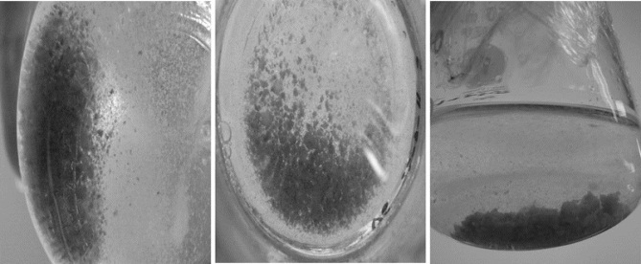

**Figura 1.** Suspensiones de *Dipteryx oleifera* a partir de callo obtenido de explantes de cotiledón en los tratamientos MS3 (izquierda), MS1 (centro) y B53 (derecha).

Mediante el monitoreo microscópico se observó en todas las suspensiones presencia de células en diferentes proporciones. En los tratamientos MS1 y MS3 se vio una mayor cantidad de células y macroscópicamente mayor biomasa. En estos tratamientos particularmente, se observó la presencia de células con buena integridad del tipo meristemáticas y parenquimáticas, con una mayor proporción de células de interés en el medio MS3 (figuras 2 y 3), ya que se pudo observar mayor número de células parenquimáticas, las cuales en semilla y cotiledones tienen función de reserva de productos tales como ácidos grasos (Boesewinkel y Bouman, 1984), reportados para *D. oleifera* por Olano (1992). Estas células aparentemente presentaron cuerpos grasos, lo que podría esperarse puesto que estos hacen parte del metabolismo primario del tejido, sin embargo, esto debe corroborarse mediante ensayos de tinción y microscopía más determinantes.

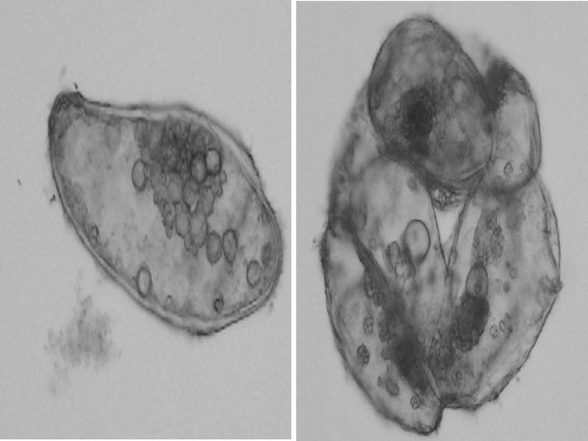

**Figura 2.** Células en suspensión de callo obtenido a partir de cotiledón de *Dipteryx oleifera*, tratamiento MS1. Vista microscópica a 20x.

Considerando que este trabajo se llevó a cabo a muy pequeña escala (volúmenes de 20 ml), los valores de peso seco obtenidos fueron muy bajos, sin embargo, se pudo establecer una medida cuantitativa del crecimiento (tabla 2). El análisis estadístico para la producción de biomasa, no diferenció el efecto independiente para la combinación hormonal y el medio basal, sin embargo, permitió comparar los tratamientos entre ellos. El análisis de varianza ANOVA mostró una diferencia estadísticamente significativa entre los tratamientos con un *valor-p* de 0.0014 (p< 0.05) y un nivel de confianza del 95%; es decir, que los tratamientos evaluados tuvieron un efecto sobre la biomasa producida.

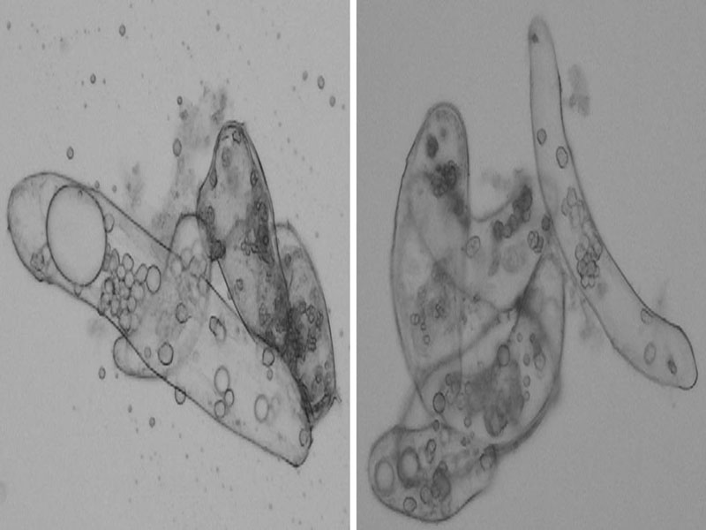

**Figura 3.** Células en suspensión de callo obtenido a partir de cotiledón de *Dipteryx oleifera*, tratamiento MS3. Vista microscópica a 20x.

El método de los intervalos de diferencia mínima significativa (LSD) de Fisher, que permite discriminar entre medias, clasificó los tratamientos en 3 grupos homogéneos, en donde estos formaron 3 conjuntos de medias dentro las cuales no hubo diferencias significativas (tabla 2). Todos los tratamientos mostraron diferencias estadísticamente significativas con respecto al tratamiento control MS0, es decir, que todos los tratamientos fueron mejor que MS0 en cuanto a producción de biomasa; además, se observaron diferencias estadísticamente significativas entre B52-MS1 y B52-MS3. Los tratamientos con medio basal B5 formaron un solo grupo, incluyendo el control B50 y el tratamiento MS2. Los tratamientos MS1 y MS3 no mostraron diferencias estadísticamente significativas entre ellos, agrupándose juntos; estos tratamientos resultaron ser los que mayor biomasa produjeron, correspondiendo con las observaciones macroscópicas. MS1 y MS3 también mostraron un ligero solapamiento con B53, aunque formaron grupos diferentes. No se logró diferenciar bien el efecto del medio basal, aunque se vio una mejor producción de biomasa con el control B50 que con el control MS0, el efecto del MS se vio influenciado con la adición de 2,4-D y kinetina o BAP (figura 4).

**Tabla 2.** Datos de peso secoy comparaciones múltiples LSD para la producción de biomasa de *Dipteryx oleifera*, mediante Statgraphics.

|  |  |  |  |  |  |
| --- | --- | --- | --- | --- | --- |
| **Tratamiento** | **Promedios Peso seco** | **Peso seco total para 20 ml (volumen total)** | **Recuento** | **Media** | **Grupos Homogéneos** |
| MS0 | 0,0069 | 0,069 | 3 | 0,00686667 | 1 |
| MS2 | 0,0096 | 0,096 | 3 | 0,00963333 | 2 |
| B52 | 0,0099 | 0,099 | 3 | 0,0099 | 2 |
| B51 | 0,0100 | 0,100 | 3 | 0,0100333 | 2 |
| B50 | 0,0102 | 0,102 | 3 | 0,0101667 | 2 |
| B53 | 0,0109 | 0,109 | 3 | 0,0109333 | 2 |
| MS1 | 0,0119 | 0,119 | 3 | 0,0119 | 3 |
| MS3 | 0,0119 | 0,119 | 3 | 0,0119333 | 3 |

El medio basal MS es grandemente utilizado y es una de las primeras alternativas para trabajos en cultivo de tejidos vegetales, también ha sido reportado para el establecimiento de suspensiones, al igual que medio basal B5; sin embargo, los requerimientos nutricionales varían según la especie de estudio (Pierik, 1989; Bhojwani y Razdan, 1996); la diferencia estadísticamente significativa en cuanto a producción de biomasa entre los controles (MS0 y B50) puede deberse a distinta composición de los medios basales, que suplieron los nutrientes necesarios para el crecimiento de los tejidos en las suspensiones.

En cultivo de tejidos vegetales, el 2,4-D ha sido ampliamente reportado para la inducción de callos en combinación con BAP o kinetina, así como para el cultivo de células en suspensión (Bhojwani y Razdan, 1996; George *et al*., 2008; Xu *et al*., 2008; Fernandes *et al*., 2009; Castellar *et al*., 2011). Por lo tanto, es posible que la combinación de estas hormonas pudiera inducir la formación de callo en medio sólido para explantes de cotiledón de *D. oleifera*, así como el mantenimiento en suspensión para su multiplicación, aunque en tasas menores.



**Figura 4.** Intervalos LSD de comparación de medias para los tratamientos evaluados para la producción de biomasa de *Dipteryx oleifera,* mediante Statgraphics.

**Conclusiones**

El almacenamiento de las semillas es un punto crítico para la disponibilidad de material vegetal viable, la conservación en frío parece tener un efecto negativo en la respuesta del explante.

Durante el desarrollo del trabajo hubo diferentes dificultades para lograr el establecimiento *in vitro* de *D. oleifera*, al ser una especie la cual no se ha trabajo antes en cultivo de tejidos, sin embargo, y a pesar de que su respuesta fue lenta, se logró introducir a condiciones de laboratorio tejido de cotiledón, así como realizar otros ensayos adicionales muy preliminares con tejido de hoja (datos no mostrados).

El tratamiento MS3, compuesto de MS½ suplementado con 2.5 mg/L de 2,4-D y 1 mg/L de BAP, adenina, biotina, glutamina y ácido pantoténico, tuvo el mayor valor de biomasa al igual que el tratamiento MS1, pero con un desarrollo aparentemente mejor de las células de interés en cuanto a número.

Este trabajo es un preliminar a muy pequeña escala, para la continuación de la investigación, que posibilitará optimizar las condiciones de cultivo para una mayor producción de biomasa y la obtención de ácidos grasos de interés de *Dipteryx oleifera* Benth a largo plazo. El desarrollo de trabajos de este tipo permite la exploración de nuevos recursos, la incursión y adelanto de tecnologías para el uso de nuevas fuentes alimenticias y energéticas; y en el caso particular del choibá, podría facilitar nuevas investigaciones y enfoques en diferentes áreas del conocimiento para valorizar su uso sostenible y determinar su potencial comercial.

**Agradecimientos**

A Colciencias y la Universidad de Antioquia quienes facilitaron el desarrollo de este trabajo como becaria Joven Investigador (2011). Al Biólogo Álvaro Cogollo de JAUM por facilitar el material vegetal para los ensayos; a la coordinadora técnica del Laboratorio BioVeg Esther Naranjo, a Herber Sarrazola por su colaboración en el análisis estadístico, al grupo de Biotecnología y BioVeg por facilitar el espacio, infraestructura y suministros requeridos para esta investigación, y a todos los integrantes del grupo.

**Referencias bibliográficas**

Arrazola G., Osorio J., Alvis A. 2009. Elaboración de una bebida nutricional en polvo a partir de la almendra de choibá (*Dipteryx oleifera* Benth). *Temas Agrario*. 14 (1): 32-38.

Bhojwani, S.S.; Razdan, M.K. 1996. Plant tissue culture: Theory and practice, a revised Edition. Chapter 4: *Cell Culture*. Edit. Elseiver. p. 63–94.

Boesewinkel, F.D.; Bouman, F. 1984. The seed structure. In: Johri BM, Embryology of angiosperms. Berlin: Springer-Verlag. p 567-610.

Brar J., Anand M., Sood A. 2013. *In vitro* seed germination of economically important edible bamboo *Dendrocalamus membranaceus* Munro. *Indian Journal of Experimental Biology*. 51: 88-96.

Cárdenas, D.; Salinas, N. 2006. Libro rojo de las plantas de Colombia. Especies maderables amenazadas, primera parte. Instituto Amazónico de Investigaciones científicas SINCHI. Ministerio de ambiente, vivienda y desarrollo territorial. Bogotá, p. 234.

Cárdenas D., Salinas N., García N., Sua S., Montero I., López R. 2006. *Dipteryx oleifera* Benth. Ficha técnica en línea (metadato). Fondo Nacional Ambiental FONAM e Instituto Sinchi. Instituto Alexander von Humboldt, Sistema de Información sobre Biodiversidad (SIB). Bogotá D.C. Disponible en:

http://www.siac.net.co/catalogoespecies/especie.do?idBuscar=251&method=displayAAT

Castellar A., Gagliardi A., Mansur E. 2011. *In vitro* propagation and establishment of callus and cell suspension cultures of *Petiveria alliacea* L. a valuable medicinal plant. *Journal of Medicinal Plants Research*. 5 (7) : 1113-1120.

Chízmar F.C. 2009. Plantas Comestibles de Centroamérica. Instituto Nacional de Biodiversidad, INBio. Santo Domingo de Heredia. Costa Rica.

Cogollo A. 2004. Manejo *in situ* y *ex situ* del Almendro (*D*ipteryx oleifera Benth) como base para un modelo de uso sostenible de productos vegetales no maderables en la región del Bajo Cauca antioqueño. Informe final de investigación. Medellín: Fundación Jardín Botánico “Joaquín Antonio Uribe”, p 65.

Cogollo A. 2005. Promoción y fomento de especies frutales y maderables nativas de Antioquia. Informe final del proyecto. Medellín: Departamento administrativo del medio ambiente DAMA - Fundación Jardín Botánico “Joaquín Antonio Uribe”, p 105.

Dellacassa E. 2010. Normalización de productos naturales obtenidos de especies de la Flora Aromática Latinoamericana. Proyecto CYTED IV.20. Editorial: Edipucrs, p 337.

Fernandes R., Lourenço M., Miranda C. 2009. Validação do método de extração e quantificação de 7-hidróxi- 4’,6-dimetóxi-isoflavona em culturas de células em suspensão e calos de *Dipteryx odorata*. Eclética Química (São Paulo). 34 (1) : 13-18.

Gamborg O.L., Miller R.A., Ojima K. 1968. Nutrient requirements of suspension cultures of soybean root cells. *Experimental Cell Research*. 50: 151-158.

García L., Pérez J., Rodríguez M., Pérez B., Martínez Y., Sarría Z. 2004. Conservación *in vitro* de plantas de caña de azúcar. *Biotecnología Vegetal*. 4 (2) : 101-105.

George, E.; Hall, M.; Klerk, G. 2008. Plant Propagation by Tissue culture. 3rd Edition. Volume 1. The Background. Edit. Springer. p 501.

Hughes K.W. 1981. *In vitro* ecology exogenous factors affecting growth and morphogenesis in plant cultures systems. *Environmental and Experimental Botany*. 21: 282-288.

Januário A.H., Lourenco M.V., Domezio L.A., Pietro R.C., Castilho M.S., Tomazela D.M., Silva M.F., Vieira P.C., Fernandes J.B., Franca S.C. 2005. **Isolation and structure determination of bioactive isoflavones from callus culture of *Dipteryx odorata*.** *Chemical & pharmaceutical bulletin*. 53 (7) : 740-742.

Mamedes T., Araújo, S. 2010. Cultivo *in vitro* de explantes de *Dipteryx alata*. Anais do VIII Seminário de Iniciação Científica e V Jornada de Pesquisa e Pós-Graduação Universidade Estadual de Goiás. p 10.

Martin S.M. 1980. Environmental factors; B: temperature, aeration and pH. *Plant tissue culture as a source of biochemical*. Edit. Staba J.E. p 143-148.

Murashige T., Skoog, F. 1962. A revised medium for rapid growth and bioassays with tobacco tissue cultures. *Physiology Plant*. 15 : 473-497.

Olano S.M. 1992. Estudio del Choibá o almendro (D. oleifera Benth). Tesis de Ingeniería Forestal. Facultad de Ciencias Agropecuarias. Universidad Nacional de Colombia, sede Medellin. p 97.

Oliveira D., Leitão G., Coelho T., Almeida P., Lourenço M., ARQMO, Leitão S. 2011. Ethnopharmacological versus random plant, selection methods for the evaluation of the antimycobacterial activity. *Brazilian Journal of Pharmacognosy*. 21 (5) : 793-806.

Pierik R. 1989. Cultivo *in vitro* de las plantas superiores. Madrid: Editorial Mundi Prensa, p 49-113.

Roca, W.; Mroginski, L. 1991. Cultivo de tejidos en la agricultura: Fundamentos y aplicaciones. Cali, Colombia: CIAT. p 970.

Xu H., Kyoung Y., Jin X., Lee S., Park S. 2008. Rosmarinic acid biosynthesis in callus and cell cultures of Agastache rugosa Kuntze. *Journal of Medicinal Plants Research*. 2 (9) : 237-241.

Zarucchi J.L. 2001. *Dipteryx* (Fabaceae). Flora de Nicaragua. p. 2666.